验收成绩 | 报告成绩 | 总评成绩

武汉大学计算机学院
本科生实验报告

操作系统设计与实现

专 业 名 称 ：计算机科学与技术
课 程 名 称 ：操作系统设计
指 导 教 师 ：蒋晶钰
学 生 学 号 ：2019302060156
学 生 姓 名 ：詹亚澄

二○二一年五月

郑 重 声 明

本人呈交的实验报告，是在指导老师的指导下，独立进行实验工作所取得的成果，所有数据、图片资料真实可靠。尽我所知，除文中已经注明引用的内容外，本实验报告不包含他人享有著作权的内容。对本实验报告做出贡献的其他个人和集体，均已在文中以明确的方式标明。本实验报告的知识产权归属于培养单位。

本人签名： 詹亚澄 日期： 2021.5.14

：

摘□□要
XXXX实验的实验目的是XXXX。
实验设计主要遵循XXXX。
实验内容主要包括：
实验结论为XXXX
操作系统设计与实现实验的目的是上机实验实现操作系统原理中与进程调度、存储管理等有关的算法，实验设计主要遵循操作系统原理中的经典算法，实验内容主要包括处理器调度、主存空间的分配与回收、磁盘存储空间的分配与回收、进程创建、进程同步。实验结论为操作系统中经典算法的优势、合理性与局限性。

关键词：操作系统；进程管理；存储管理

目□□录（黑体小2）
1□处理机调度

1.1□ 实习内容及上机实验所用平台………………………………………1
1.2□ 数据结构及代码段分析 ………………………………………………2
1.3□ 调试过程…………………………………………………………………8
1.4□ 实验总结…………………………………………………………………15
(各章的名称黑体4号，其余宋体小4)
……
……
……
2□内存管理
2.1□实习内容及上机实验所用平台 ……………………………………… 17
2.2□数据结构及代码段分析………………………………………………… 18
2.3□调试过程………………………………………………………………… 39
……
……
……
参考文献 ……………………………………………………………………………… 59
附录 ……………………………………………………………………………………… 72
(参考文献、致谢及附录黑体4号)

1□处理机调度
1.1□实验内容及上机实验所用平台
1．1．1 □实验内容
设计一个按时间片轮转法实现处理器调度的程序，模拟单处理器环境下的处理器调度。
1．1．2 □上机实验所用平台
Windows10 OS、IntelliJ IDEA、JDK 14.0.2

1.2□数据结构及代码段分析
1．2．1 □数据结构
表1.1□PCB（进程数据块）的数据结构

标识符 | 类型 | 描述 | 初值
processName | String | 进程名称 | null
requiredTime1 | int | 进程还需要的CPU时间 | 0
requiredTime2 | int | 进程总共需要的CPU时间 | 0
occupiedTime | int | 进程已经获得的CPU时间 | 0
arriveTime | int | 进程进入就绪队列的时刻 | 0
startTime | int | 进程第一次获得CPU的时刻 | 0
endTime | int | 进程完成的时刻 | 0
counter | int | 记录进程获得CPU的次数 | 0
state | String | 进程的状态（ready、running、end） | null

表1.2□RoundRobin（时间片轮转算法）的数据结构

标识符 | 类型 | 描述 | 初值
timePiece | int | 时间片大小 | 0
cpuTime | int | CPU已经运行的时间 | 0
标识符 | 类型 | 描述 | 初值
pcbQueue | Queue<PCB> | 就绪队列 | null
endQueue | Queue<PCB> | 结束队列 | Null

1．2．2 □代码段分析
- PCB
PCB(String processName,int requiredTime,int arriveTime){…}
分析：本代码段为PCB的构造函数，其中，requierdTime2作为进程所需要时间的副本，用于在最后输出带权周转时间。

- printReadyQueueInfo
void printReadyQueueInfo(){…}
分析：本代码段用于输出就绪队列的信息，包括进程名称、进入时刻、还需要时间、占用时间、状态、CPU已运行时间。

- printEndQueueInfo
void printEndQueueInfo(){…}
分析：本代码段用于输出结束队列的信息，包括进程名称、进入时刻、开始时刻、需要时间、结束时刻、周转时间、带权周转时间。

- resolve
- void resolve(){…}
分析：本代码段是时间片轮转算法的主要实现部分。在就绪队列不为空时，每经过一个单位1的时间，判断是否有新进程进入就绪队列，并判断就绪队列队首的进程是否已经执行完毕，根据相应的判断结果进行相应的处理器调度，如：若就绪队列的队首进程已经执行完成，则其释放CPU，并进入结束队列；若未执行完毕，则其状态由“running”改为“ready”，并移到队尾，新的队首进程的状态改为“running”。

1.3□调试过程
1．3．1 □测试数据
测试数据来源于本课程课本《计算机操作系统》第87页，具体如图1.1、1.2所示：
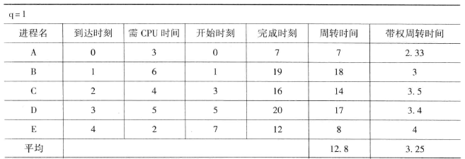

图1.1□时间片为1的时间片轮转算法示例

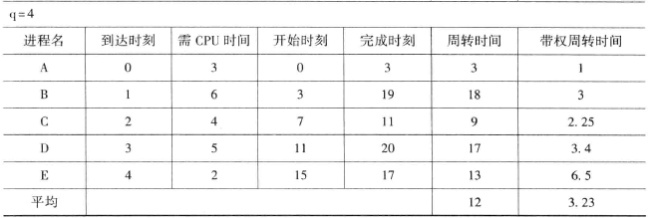

图1.1□时间片为4的时间片轮转算法示例

1．3．2 □测试结果
- 测试结果截图
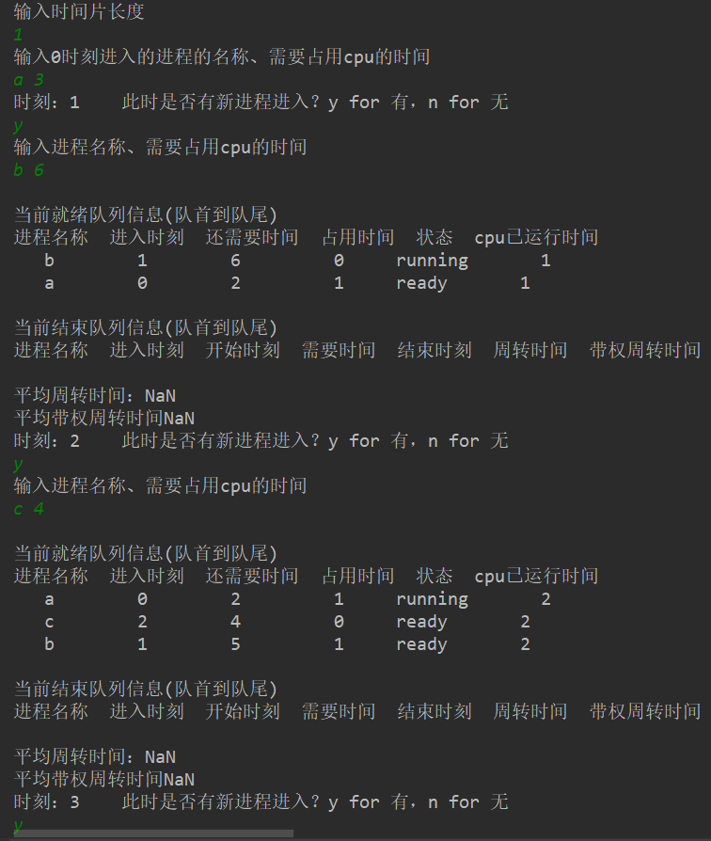
图1.3□时间片为1时，部分时刻的就绪队列和结束队列信息

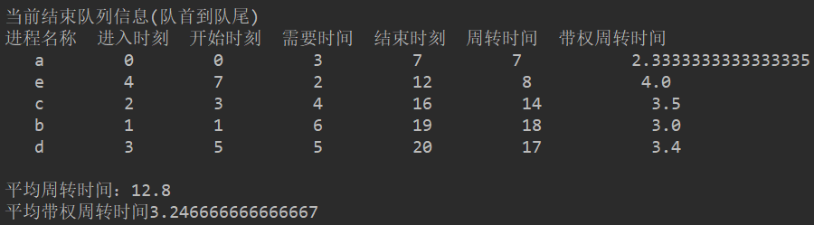
图1.4□时间片为1时，最终的进程调度情况
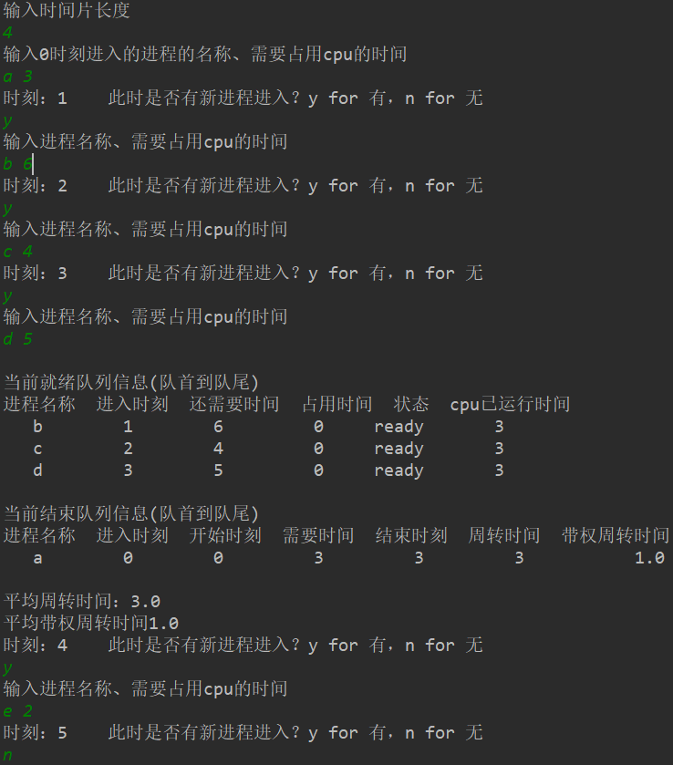
图1.5□时间片为4时，部分时刻就绪队列和结束队列信息

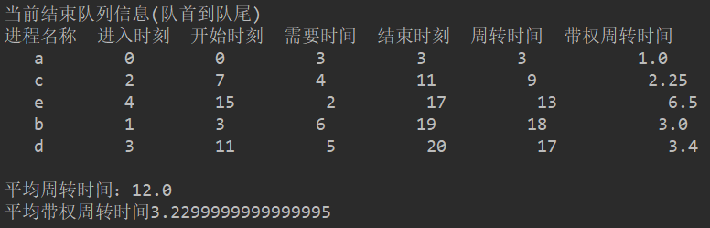
图1.6□时间片为4时，最终的进程调度情况
1.4□实验总结
- 遇到问题
在一开始，没能正确地理解时间片轮转算法，在每个时间片结束之后才判断就绪队列队首的进程是否执行完毕，结果造成输出结果与预期不符合
- 解决办法
每割时间1就判断当前就绪队列的队首进程是否已经执行完毕，若已执行完毕，则将其移动到结束队列；若为执行完成，继续判断当前时间片是否已经用完。若已经用完，则队首进程移动到队尾；若未用完，则队首进程继续执行。

教师评语评分
评语：

评分：

评阅人：
年 月 日
（备注：对该实验报告给予优点和不足的评价，并给出百分之评分。）

